Miércoles
23
de septiembre

3° de Secundaria

Historia

La economía en el México Antiguo

Aprendizaje esperado: Reconoce las características políticas, sociales, económicas y culturales del mundo prehispánico.

Énfasis: Reconocer las áreas culturales del México Antiguo: Aridoamérica y Oasisamérica. Los períodos históricos de Mesoamérica: Preclásico, Clásico y Posclásico

¿Qué vamos a aprender?

Recuerda que el México Antiguo es un periodo de la historia de nuestro país que inicia con los primeros asentamientos en las tres súper áreas culturales: ¿Recuerdas cuáles son?

Aridoamérica, Mesoamérica y Oasisamérica que abarcaba el territorio de lo que son hoy algunos estados del noroeste del país y el suroeste de Estados Unidos.

Pero en Mesoamérica las condiciones del suelo, el clima y la vegetación propiciaron el establecimiento de grupos humanos que con el transcurso del tiempo desarrollaron diversas actividades económicas.

Aprender acerca de la economía del México Antiguo será toda una aventura.

Te darás cuenta que algunas de esas actividades siguen vigentes, y que otras, con el paso del tiempo, se han transformado. También conocerás cómo han permanecido hasta el México de nuestros días algunas prácticas de agricultura y actividades culturales o de comercio. ¿Qué actividades se te ocurren?

¿El día de muertos? El día de muertos es una celebración que conserva rasgos culturales mesoamericanos y también europeos, pero hoy descubrirás que hay muchas actividades cotidianas que se conectan con nuestro pasado del México Antiguo.

En esta ocasión conocerás cuáles fueron las principales actividades económicas que se desarrollaron en Mesoamérica para satisfacer sus necesidades.

En México muchos de los alimentos están hechos de maíz, ¿Puedes recordar cuales de los alimentos que consumimos diariamente están hechos con maíz? y ¿Qué actividad económica se relaciona con ellos?

Las tortillas, los sopes, los tamales, las tlayudas, los esquites, los tlacoyos y muchos más. Prácticamente en cada rincón de México podemos encontrar alimentos derivados del maíz, en cualquier tianguis o mercado.

Lee la siguiente nota informativa titulada: “Agricultura en la época prehispánica”.

En Mesoamérica tuvo lugar el surgimiento de una cultura milenaria que se desarrolló de manera independiente; además de las aportaciones al campo de la astronomía y la arquitectura, sus habitantes crearon un sistema de cultivo basado en una agricultura sin animales.

De acuerdo con María Teresa Rojas Rabiela, investigadora del Centro de Investigaciones y Estudios Superiores en Antropología Social (CIESAS), mientras que en las civilizaciones del mundo antiguo como China, Mesopotamia o Egipto, la ganadería fue el eje central de su agricultura, en Mesoamérica se desarrolló un sistema de producción agrícola manual que le permitió crear propias formas de cultivar la tierra.

El sistema de trabajo manual dio lugar a un conjunto de técnicas y estrategias de manejo que junto con el mejoramiento de la fitogenética de las especies y la intensificación del uso del suelo por medio de la irrigación y el aterrazamiento, dieron lugar al crecimiento de la capacidad productiva de los pueblos de Mesoamérica.

Lo distintivo de Mesoamérica es que no hubo domesticación de animales con los cuales los agricultores realizaran las labores del campo y de transporte, que imprimió al desarrollo social y político un sello propio, y la orientó a realizar actividades como la transformación de los paisajes y la organización social y política.

Para la investigadora, conocer las claves ambientales, sociales y las técnicas de esta actividad resulta de mucho interés para el país, porque permite entender el funcionamiento y desarrollo de las civilizaciones prehispánicas a partir de sus modestos orígenes.

La ubicación geográfica y la diversidad ambiental de Mesoamérica permitieron la existencia de hasta 45 tipos de vegetación que dio como resultado un 20 a 30 por ciento de endemismo de un total de 30 mil especies. El contacto milenario de las poblaciones de cazadores recolectores con la vegetación propició la domesticación de alrededor de 100 especies de plantas, el mayor conjunto de estas después de China. El proceso de domesticación de plantas fue resultado importante en el proceso civilizatorio de Mesoamérica, cuyo sistema gravitó alrededor del maíz, pero que tuvo otras especies muy de cerca como los chilacayotes, calabaza, quelites, chiles, algodón, magueyes, tubérculos, frutales y plantas de ornato.

Los agricultores de la Mesoamérica hicieron uso de herramientas con notable destreza: bastones de madera endurecida al fuego, que se empleaba como medio forestal, podas y deshierbes; hachuelas para labrar la madera y cortar árboles compensaban una parte de la elevada acción laboral del cultivo sin animales.

A diferencia de civilizaciones como Mesopotamia, donde se inventó y utilizó la rueda para facilitar el transporte de grandes cargas, los pueblos de Mesoamérica hicieron uso de máquinas simples: palancas, cuñas, rampas o planos inclinados, la rueda se utilizó en juguetes, malacates y algunas estructuras de juegos, rituales, pero no en maquinaria rotativa.

Lo mismo pasó con la fuerza del agua; tampoco se empleó para mover máquinas, lo cual representa un enigma porque muchos de estos desarrollos estuvieron ligados con la ganadería. Una de las consecuencias directas de la carencia del ganado en el sistema de agricultura de la región fue el trabajo humano en todas las tareas agrícolas, en la construcción y mantenimiento de las obras de irrigación.

Contrario a lo que se pensó por mucho tiempo, hoy sabemos que la agricultura de Mesoamérica fue variada y muy alejada de aquella vieja visión de una única y universal agricultura de roza o milpa, técnicamente uniforme, sencilla y con predominio del cultivo del maíz, concluye la especialista.

Esta obra cuyo autor es Agencia Informativa Conacyt está bajo una licencia de Reconocimiento 4.0 Internacional de Creative Commons.
Disponible en http://www.cienciamx.com/index.php/ciencia/humanidades/10684-agricultura-en-la-epoca-prehispanica
Recuperado el 07082020)

Si no has comprendido alguna palabra, debes investigarla en algún diccionario e incorporarla en tu glosario, eso enriquecerá tu vocabulario y te permitirá comprender este y otros temas.

Ahora sabemos que la agricultura en Mesoamérica tiene su origen en el México Antiguo y que las técnicas de cultivo no requirieron de la fuerza de animales. ¿Sabes qué técnica de cultivo practicada en Mesoamérica es vigente en nuestro país y qué alimento proporciona?

¿La chinampa? Y pues supongo que da maíz y no sé qué otros cultivos.

Observa con detenimiento las siguientes imágenes:

¿Qué actividad económica representan estas imágenes?

¿Qué están haciendo las personas?

¿Qué elementos de esa actividad se conserva en la actualidad?

En la historia hay acontecimientos, actividades, situaciones, productos, objetos, entre otras manifestaciones humanas que a pesar del tiempo permanecen, es el caso del comercio y el intercambio de productos en el mercado o tianguis. Pero también hay cambios en el comercio como nuevos productos, algunas formas de intercambio o ciertos instrumentos de medida o peso.

El año 2500 a.n.e. se ha determinado como el inicio de Mesoamérica, para entonces, la mayoría de los grupos vivían en pequeñas aldeas y ya se practicaban la agricultura y la cerámica.

Recuerda que han pasado cientos de años de que la domesticación de las primeras plantas, como el maíz, la calabaza, el frijol, el zapote y el chile, permitió a los antiguos mexicanos establecerse en un mismo sitio, o sea, practicar una vida sedentaria.

Así, la caza de animales de talla pequeña y mediana complementaban su dieta.

También, se inició la domesticación de aves como el guajolote y el perro (xoloitzcuintli).

Pero, a partir de la sedentarización el alimento más significativo para Mesoamérica fue, sin duda, el maíz; y se convirtió en la base de la dieta de todos sus habitantes, debido a su gran aprovechamiento y a la diversidad de formas de prepararlo y combinarlo con las otras semillas que prosperaban en todo el territorio cultivable.

Con el tiempo, los agricultores mesoamericanos incorporaron nuevas técnicas a la agricultura, como la construcción de canales de riego y terrazas que hicieron más productivas las tierras.

Lo anterior, llevo al crecimiento en la producción de maíz, calabaza, el frijol y el chile, mejoró la dieta de los habitantes, y contribuyó al incremento de la población.

Más tarde, los agricultores dominaron el proceso de cosecha, almacenamiento, y procesamiento; y posteriormente, la comercialización de granos y semillas.

Por otra parte, las distintas actividades como la alfarería, la plumería, orfebrería, y otros oficios demandaron la división y especialización del trabajo.

El excedente de productos en la comunidad, tanto agrícolas como artesanales, fue administrado por los jefes o dirigentes quienes también se encargaban de su intercambio.

Con el paso del tiempo, aquellas pequeñas poblaciones aldeanas, de decenas de personas, se tornaron en Villas, que albergaron a cientos de vecinos. Posteriormente, y como resultado de la actividad comercial se fueron conformando las ciudades que concentraron a miles de personas.

Como se ha dicho en programas anteriores, el gran número de la población que vivía en los centros urbanos se organizó en una compleja estructura social, claramente jerarquizada.

De acuerdo con Alfredo López Austin y Leonardo López Lujan, en su libro El pasado indígena, “las ciudades fueron los centros de producción de bienes de prestigio que eran ostentados por los nobles locales e intercambiados en todas las súper áreas, en sus talleres se elaboraban tallas de piedras semipreciosas, tocados de plumas, prendas finas de algodón, adornos de concha, además de cerámica de lujo de las más variadas formas, funciones y decoraciones. También se manufacturaban enormes cantidades de bienes utilitarios, principalmente de cerámica y de piedras como la obsidiana y el pedernal”.

El proceso de crecimiento urbano, también fue causa de las redes de intercambio comercial a distancia, las cuales garantizaron el abasto de alimentos, objetos y materiales de lugares lejanos.

Para el progreso de las ciudades era indispensable la posesión de los recursos naturales, en el caso de Teotihuacán controlaba minas de obsidiana que manufacturaba en objetos apreciados por los mayas, Además, su ubicación geográfica era estratégica porque era el paso de la ruta comercial más directa hacia el área del Golfo.

A la caída de las grandes ciudades del Clásico, como Teotihuacán, se generó una fuerte competencia entre culturas regionales por el control de las rutas de comercio, quienes también pretendían el control político de los otros pueblos para someterlos y exigirles el pago de tributo. Lo cual es una característica del período Posclásico.

Como dice López Austin “El propósito central del expansionismo hegemónico de la triple Alianza, no era el dominio territorial, sino el beneficio tributario. Se perseguía también el acceso privilegiado a ciertos recursos naturales, la reorganización del comercio y el control de mercados importantes. En ocasiones los pueblos tributarios no solo entregaban los bienes producidos en sus propias regiones, sino que debían pagar su deuda con productos que adquirían a través del comercio con sus vecinos”.

Un ejemplo de la recaudación tributaria es el códice titulado: “Matrícula de tributos”, éste fue elaborada por tlacuilos mexicas para registrar los tributos que los pueblos sometidos a través de la guerra se hallaban obligados a pagar en especie a la Triple Alianza.

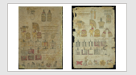

¿Qué hacemos?

Para saber sobre el funcionamiento y organización del lugar predilecto del comercio observa el siguiente video “El mercado de Tlatelolco y el Chimalli de Chapultepec.

Observa el siguiente video.

      - El mercado de Tlatelolco y el Chimalli de Chapultepec.
https://youtu.be/HVNl_6UdPGc

Esa es una actividad que se conecta directamente con nuestra vida cotidiana. Te sugiero que reflexiones reconociendo ¿Qué semejanzas y diferencias existen entre el antiguo Mercado de Tlatelolco y los sitios donde sus familias se abastecen de lo que necesitan? ¿Qué productos mencionados en el video se pueden adquirir hoy día?

El Reto de Hoy:

Has aprendido sobre la importancia de las actividades económicas que se desarrollaron en el México Antiguo como la agricultura, cerámica, alfarería, comercio, la recaudación del tributo, etc. las cuales caracterizaron las formas de vida del campo y de las ciudades durante mucho tiempo antes de la llegada de los españoles.

Reflexiona sobre los productos del México Antiguo que actualmente existen y/o se consumen en el lugar donde vives. Elige uno de esos productos y elabora una breve descripción. Agrega un dibujo elaborado a mano o con recortes de revistas y periódico para hacer más ilustrativo tu trabajo.

Puedes consultar el libro de texto; si te es posible consultar en Internet o mejor aún, preguntarles a tus familiares, ellos podrán orientarte en el reto actual.

Por tus clases de Geografía recordarás que la actividad económica que se dedica a la producción de esos alimentos es la agricultura y que es a través del comercio cómo llegan a nosotros para su consumo.

¡Buen trabajo!

Gracias por tu esfuerzo.

Para saber más:
Lecturas
https://mx.edicionesnorma.com/conaliteg-historiamexico/

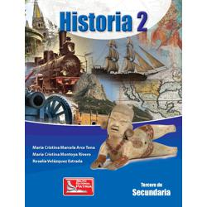
https://digital.latiendadellibrero.com/pdfreader/historia-2-arcevelzquez

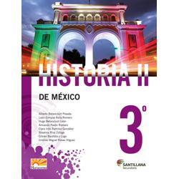
http://santillanacontigo.com.mx/libromedia/horizontes/chs3/

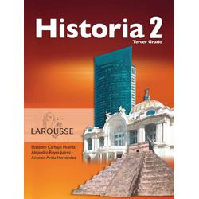
https://digital.latiendadellibrero.com/pdfreader/historia-2

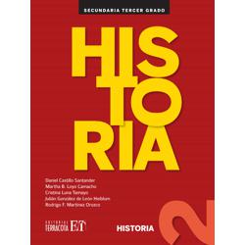
https://editorialpax.com/libros-de-texto-terracota-2020-2021/historia-2-s00116/

http://guiasdigitales.grupo-sm.com.mx/sites/default/files/guias/162598/index.html

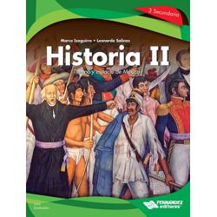
https://libros.conaliteg.gob.mx/20/S00118.htm

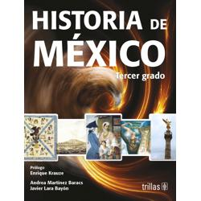
https://www.etrillas.mx/material/HM3K.html

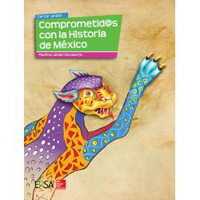
https://online.flipbuilder.com/kggv/nlnj/mobile/index.html

http://guiasdigitales.grupo-sm.com.mx/sites/default/files/guias/161966/index.html

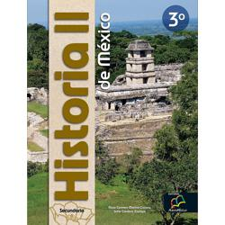
http://santillanacontigo.com.mx/libromedia/nuevo-mexico/chs3/

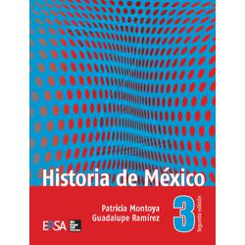
https://online.flipbuilder.com/kggv/vtmd/

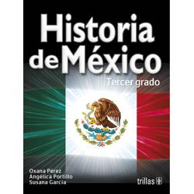
https://www.etrillas.mx/material/HM3P.html

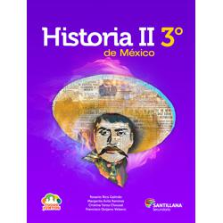
http://santillanacontigo.com.mx/libromedia/todos-juntos/chs3/

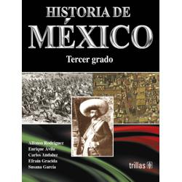
https://www.etrillas.mx/material/HM3R.html

https://editorialpax.com/libros-de-texto-terracota-2020-2021/historia-2-s00130

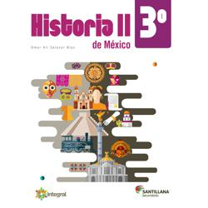
http://santillanacontigo.com.mx/libromedia/integral/chs2/

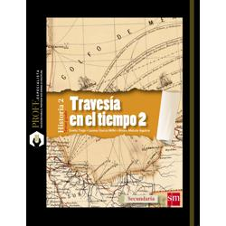
http://guiasdigitales.grupo-sm.com.mx/sites/default/files/guias/163592/index.html

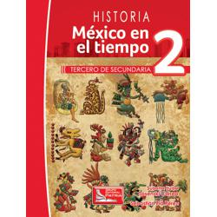
https://digital.latiendadellibrero.com/pdfreader/historia-2-sosenski

https://libros.conaliteg.gob.mx/20/S00199.htm
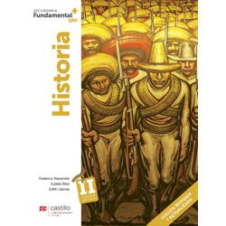
https://recursos.edicionescastillo.com/secundariaspublicas/visualizador/3_his_fun/index.html#page/1
https://recursos.edicionescastillo.com/secundariaspublicas/visualizador/3_his_exp/index.html#page/1

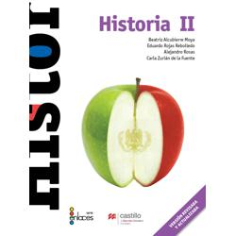
https://recursos.edicionescastillo.com/secundariaspublicas/visualizador/3_his_enl/index.html#page/1

